Diam

Terdengar hembusan angin
Daun-daun bergoyang tak beraturan
Seiring dengan itu
Rintik hujan pun
Turut membasahi bumi
Diam...
Hanya bisa terdiam
Melihat sosok indah
Berdiri seorang diri
Di tengah hujan yang membasahinya
Diam...
Tak dapat berkedip mata ini
Ingin terus menatapnya
Ingin rasanya berteriak
Namun, hanya bisa terdiam

By: Nurul Hasanah

Suara dari Seberang Pulau

Hempasan ombak pada karang
Terdengar menyakitkan
Hingga terasa sampai ulu hati
Namun, tidak lebih menyakitkan
Dibanding mendengar suara-suara
Memanggil dari seberang pulau
Suara yang selalu ditunggu
Namun tak pernah kunjung terlihat
Siapa pemilik suara itu
Selalu dan selalu menunggu
Hingga terlupa akan waktu
Tapi hanya kekecewaan
Yang tidak henti-hentinya mendampingi
Akan terus kutunggu
Kepastian suara itu
Hingga benar-benar lenyap
Dari pendengaranku...

By : Nurul Hasanah

Dawai Gitar Tak Bertuan

Jreng~ Jreng~
Aku mendengarnya
Jreng~ Jreng~
Dari mana suara itu berasal?
Jreng~ Jreng~
Masih terdengar...
Kulihat jendela
Hanya sebuah gitar yang terlihat
Tak bertuan
Siapa pemilik gitar itu?
Benarkah suara gitar itu yang kudengar?
Aku terus melihatnya
Memastikan kebenaran
Ternyata tiupan anginlah
Yang menggerakkan setiap senar-senar gitar itu
Begitu merdu...
Hanya dengan tiupan angin
Benarkah tak bertuan?
Aku ingin memilikinya, merawatnya...
Dan memainkan dawai-dawai merdunya
Sebuah gitar tak bertuan
Bisakah aku memilikinya?
By: Nurul Hasanah
Sekilas Info Diri Penulis
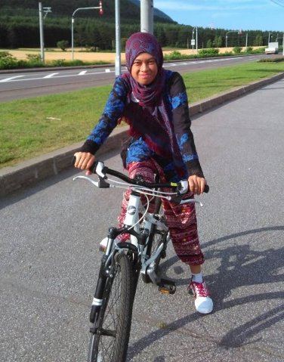
Halo, nama saya Nurul Hasanah. Saya lahir di Brebes, 20 Februari 1993 silam. Saat ini saya sedang menyusun skripsi untuk menuntaskan pendidikan S1 saya di bidang sastra Jepang di STBA Lia Jakarta. Hobi saya banyak. Di antaranya menyanyi, menulis (novel, puisi, cerpen), menggambar, dan banyak lagi. Karena salah satu hobi saya adalah menulis, saya selalu mengikuti setiap kontes, atau lomba menulis yang sering diadakan, terutama share-an teman-teman dari facebook. Meskipun belum ada satu pun tulisan saya yang tembus, tapi saya tidak patah semangat sama sekali. Sebaliknya, saya malah lebih antusias lagi untuk membuat karya yang lebih baik.
Terima kasih.
Nunu Nurul Hasanah
085892168028

